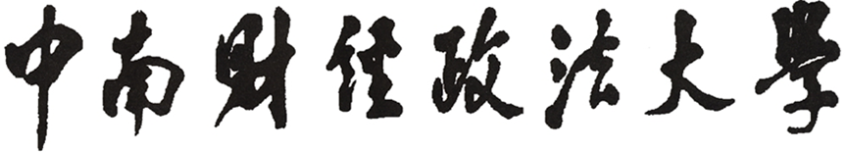
外国语学院XX团支部
“解码红色文化，凝聚思想力量”

主题团日活动设计大赛

团支部支撑材料

主办方： 共青团中南财经政法大学外国语学院委员会
承办方：中南财经政法大学外国语学院XX团支部

填 写 须 知
- 本表仅适用于中南财经政法大学外国语学院 “解码红色文化，凝聚思想力量”主题团日活动设计大赛。
二、“活动内容”部分可以根据各团支部活动开展情况自行调整格式，也可增加其他内容。可加附页。
三、格式要求：
1.标题格式：一级标题“一、”，三号，黑体，加粗，段前段后0.25；二级标题“（一）”，楷体，小三号，加粗；三级标题“3.”，仿宋，四号，加粗。所有标题首行缩进两字符。
2.正文格式：正文统一仿宋字体，字号四号不加粗；段落统一行距固定值23 磅、首行缩进两字符；文字、标点符号、数字、空格等全部用中文半角；时间冒号用英文，例“9:30” 。
3.图表格式：表格的解释文字配在上面，图的解释文字配在下面；解释文字宋体五号加粗，格式是 “表/图1：名字”，图表和文字居中；表格内容一般为是仿宋四号，居中，表头黑体不加粗。

活动内容
一、团支部简介（具体内容包括但不限于：团支部基本信息、班级建设等，300字左右）

二、团日活动策划

三、团日活动成果

